PVE - Haven inrichting DWSV Maasland
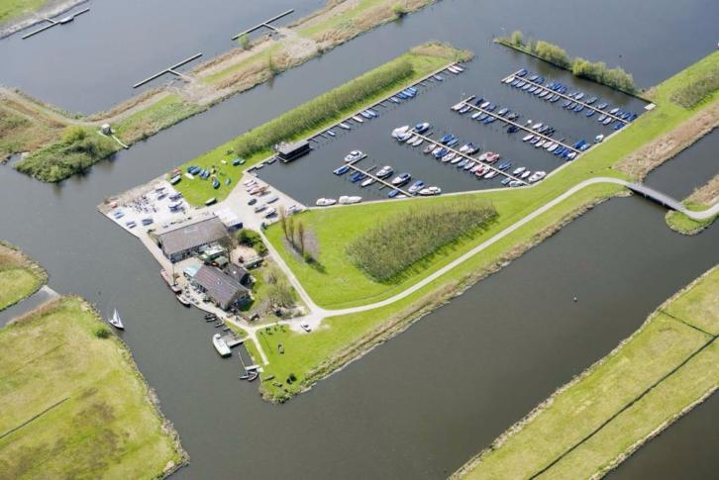

Versie 4
d.d. 14-11-2016
opgesteld door de havenrenovatiecommissie van de DWSV

0. Inhoudsopgave

01. Inleiding
02. Parkeergelegenheid (1)
03. Clubhuis (2)
04. Trailer, staanplaatsen en werkplaats (3) & (4)
05. Steigers haven
06. Aanlegplaatsen extern gebruik en activiteiten (5)
07. Extra voorzieningen
08. Bereikbaarheid hulpdiensten
09. Stakeholders
10. Planning
11. Financiën/budget

01. Inleiding

De Delftse Watersportvereniging ontwikkelt zich. Nadat structurele verbeteringen hebben plaatsgevonden op de locatie in Delft is het nu noodzakelijk te investeren in de locatie Maasland. De aard van deze investeringen zijn nogal veelzijdig. Naast dat de steigers nodig aan verbetering of vernieuwing toe zijn is het ook van belang dat het terrein een verbeteringsslag doormaakt in de indeling, het gebruik en een nieuw clubhuis.
Zeker nu het erfpachtcontract getekend is voor de komende 30 jaar is het geoorloofd om te investeren in deze locatie.
In dit document worden de randvoorwaarden gesteld voor de aanpak van de locatie Maasland, waarna plannen verder uitgewerkt kunnen worden en uitvoering van de plannen reëel gemaakt kunnen worden.
Ook is in dit document een voorstel opgenomen ten aanzien van een beschikbaar te stellen budget en de planning van het project.
Om de onderdelen van het plan te kunnen duiden is bijgaande situatietekening gemaakt met daarin opgenomen de ingrepen/wijzigingen.

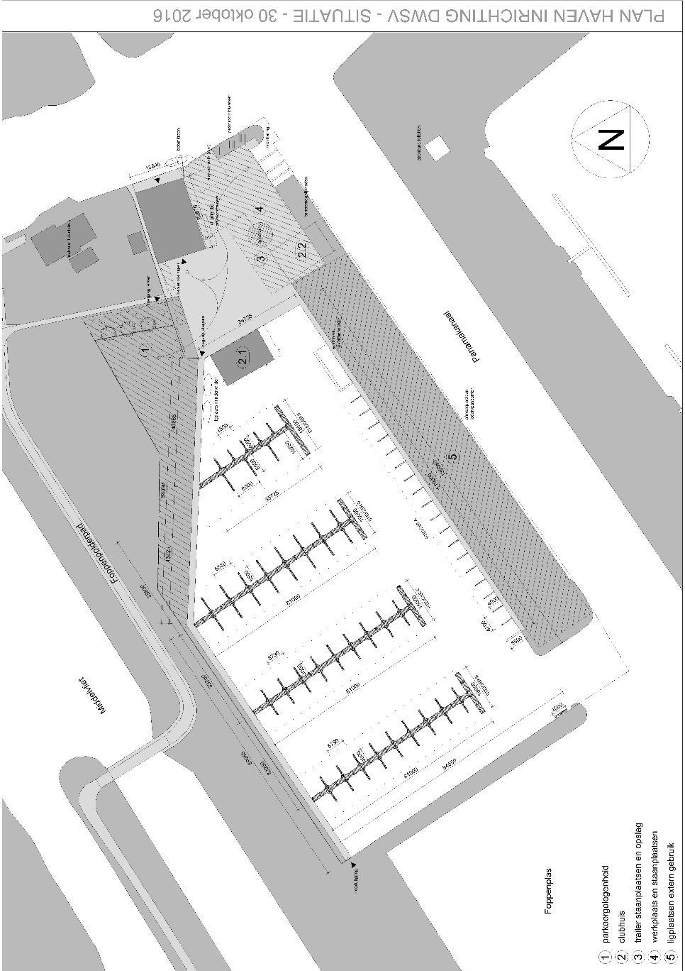
Kaart - Plan DWSV haven inrichting d.d. 30 oktober 2016

02. Parkeergelegenheid (1)
Parkeren voor trailers, auto’s en fietsen
Locatie: Auto’s bij de ingang buiten het hek, fietsen bij de ingang binnen het hek, opslag trailers binnen het terrein van de steigers

Voor de auto’s en de (tijdelijke) opslag van trailers kan gebruik worden gemaakt van grasroosters om op te kunnen parkeren. Deze semi-verharde ondergrond zorgt ervoor dat de auto’s en trailers niet wegzakken in het gras bij slecht weer. Gezien de slechte bereikbaarheid van de jachthaven is de behoefte aan parkeerplaatsen vooralsnog beperkt. Het terrein wordt daarom ook voor alternatieve doeleinden gebruikt worden, zoals de (tijdelijke) stalling van boten/trailers. Het voordeel is dat dit het terrein van de werf ontlast en het een veel opgeruimder beeld schept. Het gedeelte waar trailers gestald worden kan worden omzoomd met beplanting tegen het hekwerk aan, zodat deze bij het aanrijden naar de vereniging niet een onaantrekkelijk beeld oplevert.

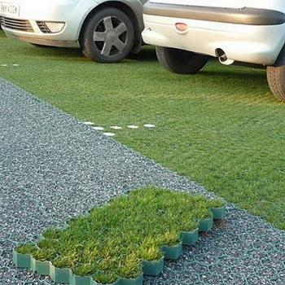
De fietsenstalling is binnen het hek gepositioneerd omwille van de veiligheid. Het is centraal gelegen en vanuit deze locatie is alles eenvoudig bereikbaar. Fietsenstalling overdekt maken is geen prioriteit, fietsklemmen/ nietjes kunnen hergebruikt danwel aangevuld/ vernieuwd worden.
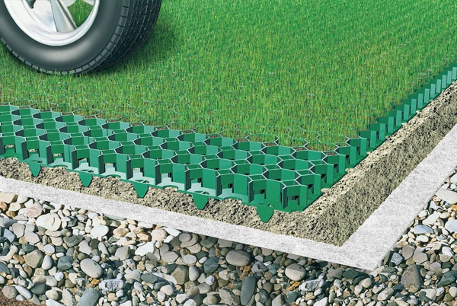

Ten aanzien van terreinverharding is het aan te bevelen om eerst te inventariseren waar terreinverharding moet plaatsvinden. Is dit alleen op de bovengenoemde parkeerplaats of komen ook andere lokaties in aanmerking? Dit is dan weer mede afhankelijk van de inrichting van het terrein.
Er worden allerlei mogelijkheden aangeboden, zoals:
Betonplaten van diverse maten
Stelconplaten
Bestrating
Tegels
Asfalt
Beton
tte systemen (zie bovengenoemd plaatjes)

Noot: Het TTE Systeem is een zelfdragende roosterconstructie begroeid met gras of gevuld met TTE betonklinkers, dat zorgt voor een natuurlijke infiltratie van hemelwater. De TTE infiltratieroosters zijn zeer goed bestand tegen zware belastingen. Het TTE Systeem neemt de functie van een korrelmix funderingslaag over bij parkeerplaatsen voor personenauto’s. De open roosterstructuur en een goede waterdoorlatende ondergrond waarborgen een permanente water- en luchtdoorvoer. De eenvoudige bouwwijze leidt tot lagere bouwkosten dan traditionele systemen.
Vooralsnog uitgaande van eventuele bodemverharding parkeerplaats, komen de wee volgende mogelijkheden het meest in aanmerking:

- De situatie houden zoals het is.
- tte systeem.

De huidige parkeerintensiteit op het gras is minimaal. Er zijn geen aanwijzingen dat het gras er onder lijdt. Een noodzaak om verharding aan te brengen is er dan direct ook niet.

Gewenste beslispunten:
- Waar is bodemverharding gewenst dan wel noodzakelijk?
- Welk soort materiaal komt hiervoor in aanmerking?
- Parkeerplaatsen verharden: Ja dan nee?
- Indien ja: tte systeem?

03. Clubhuis (2)
Het clubhuis als uithangbord van de vereniging
Locatie: 2 alternatieven
1. Drijvend op het water aan de kade bij de ingang of
2. op het terrein gericht naar het Panamakanaal

Belangrijk om over na te denken bij het verder ontwikkelen van een plan voor het clubhuis is de oriëntatie van het gebouw m.b.t. zicht op het terrein en de jachthaven, bezonning, windrichting, zicht op speeltuin, e.d.

Functies
- Kantine
- Cursusruimte
- Sanitair
- Opslag
De kantine en cursusruimte kunnen worden geschakeld om zo de cursusruimte bij de kantine te betrekken als dat gewenst is. Dit kan het geval zijn bij verenigingsdagen als hijsdagen of ALV momenten of tijdens de jaarlijkse barbecue met mindere weersomstandigheden.

1. drijvend gebouw
Het drijvende clubhuis heeft als voordeel dat het niet gefundeerd hoeft te worden. De opbouw van de grondlagen op het terrein biedt weinig draagkracht, waardoor het veel kosten met zich meebrengt om het gebouw te funderen. Daarnaast is het terrein slecht bereikbaar en kan het bouwen van het clubhuis op een andere locatie plaatsvinden om daarna via het water naar de Foppenplas gevaren te worden een interessant alternatief zijn. Dit is kosten-efficiënt en tijdbesparend. Ook maakt een drijvend (niet permanent) gebouw het verkrijgen van de noodzakelijke vergunningen eenvoudiger. De (kostbare) verharde ruimte aan land kan het best gebruikt worden voor de kernactiviteiten van de vereniging en opslag. Aangezien de haven in een natuurgebied gelegen is zal het moeilijk zijn om het terrein in de toekomst met verharding te vergroten.

Het dak van het clubhuis kan ingericht worden als terras en geeft een mooi uitzicht over de haven en het omliggende landschap. Er kan ook voor een naastgelegen, al dan niet drijvend, terras gekozen worden en het dak van het clubhuis te gebruiken voor het opwekken van energie met zonnepanelen.
Het gebouw heeft in de getekende variant een oppervlakte nodig van 11x18 meter BVO en is goed in te passen in het water van de jachthaven. Ook de voorziening van aanlegplaatsen van boten met minder valide personen zoals daar op dit moment in voorzien is kan in deze nieuwe situatie gestand blijven. Een nadeel van deze optie is dat het huidige gebruik van dit stuk haven om de eerste lessen met optimisten te kunnen geven en kinderen de mogelijkheid te bieden hier in de zomermaanden te zwemmen door de plaatsing van het clubhuis niet meer mogelijk is.
Een drijvend clubhuis past echter goed in de sfeer en het imago van de vereniging en zal de aantrekkelijkheid van de jachthaven met grote schreden vergroten.
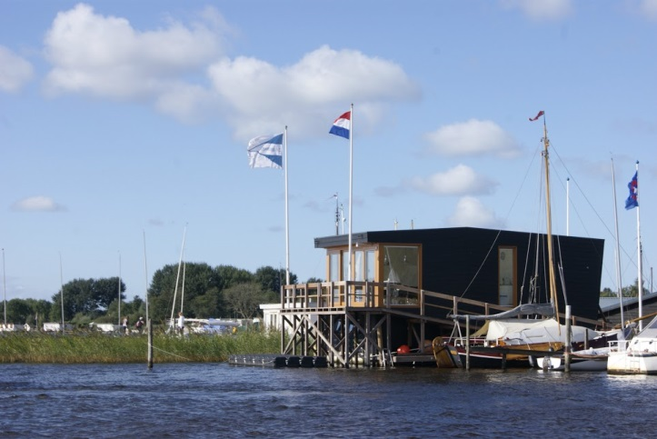
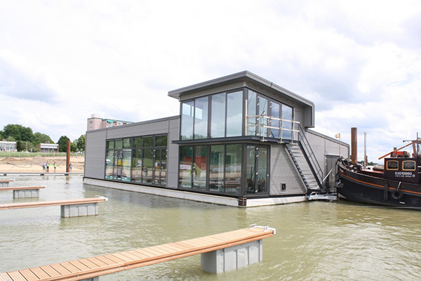
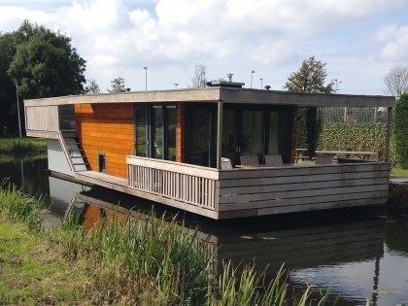

2. gefundeerd gebouw op het terrein, aan de waterkant, gericht naar het Panamakanaal
Een gebouw op het terrein is ook goed denkbaar. Eenzelfde soort layout als de drijvende optie is daarbij mogelijk, het verfijnen van het reeds voorgelegde Voorlopig Ontwerp is ook een optie. Een belangrijk voordeel van deze optie is dat het gebouw uitzicht geeft op de fraaie natuurlijke kant van de locatie. Ook is het gebouw vanaf het water een meer in het oog springend element en kan daarmee de aantrekkelijkheid voor passanten vergroten.
De aansluiting naar de groene omzoming van het terrein langs de waterkant levert extra gebruiksmogelijkheden op, zoals een naastgelegen speelgelegenheid voor kinderen en aansluitende terras- en zitmogelijkheden rondom het clubhuis.
Ook het toezicht op de tijdelijke aanlegplaatsen langs het Panamakanaal verbetert door het plaatsen van het clubhuis op deze locatie.
Het is mogelijk om een semi-permanent gebouw te realiseren zoals de huidige voorziening op het terrein dat ook is, echter de levensduur van zo'n gebouw laat bij de aanwezige bodemgesteldheid te wensen over.
Het realiseren van een gebouw, gefundeerd op een aantal stalen buispalen, lijkt een verstandigere investering. In dit laatste geval kan het verkrijgen van de noodzakelijke vergunningen hiervoor lastiger zijn.
Ook bij het bouwen op het terrein is het van belang om goed na te denken over geprefabriceerd aanvoeren van onderdelen die op slimme wijze kan worden aangevoerd en gemonteerd, de slechte bereikbaarheid van de locatie zal meer kosten en daarmee meer (bouw)tijd met zich meebrengen.

Sanitair
Het sanitair bestaat uit:
- 2 douches
- 3 toiletten (gescheiden dames en heren), waarvan 1 een invalidentoilet
- een urinoir
- wasbakken (3 stuks)
- een omkleedruimte

Ruimtegebruik
Kantine 60 m²
Keuken 15 m²
Cursusruimte 30 m²
Sanitair 25 m²
Opslag 15 m²
---------------------------------------------
Totaal 145 m² NVO

Voor het clubhuis is het van belang dat het wordt aangesloten op de nutsvoorzieningen:
- elektra met voldoende capaciteit om bijvoorbeeld ook te kunnen koken.
- Waterleiding
- Riolering
- Telefoon/CASEMA
Er kan echter bij het ontwerp van het clubhuis ook nagedacht worden over een zo veel mogelijk zelf-voorzienende oplossing, waarbij
- zelf voor drinkwater wordt gezorgd,
- verder zo veel mogelijk gebruik wordt gemaakt van “grijs” water,
- zelf water te kunnen filteren en op het havenwater te lozen,
- warm water en verwarming zelf wordt opgewekt met zonnepanelen,
- die ook voor de noodzakelijke elektriciteitsvoorziening zorgen door deze in battery-packs op te slaan.

Gezien de complexiteit van het maken van een goed ontwerp en een degelijke technische uitwerking lijkt het noodzakelijk in ieder geval voor het ontwerpen van het clubhuis een externe partij in te schakelen. Hier dient in de begroting rekening mee gehouden te worden.
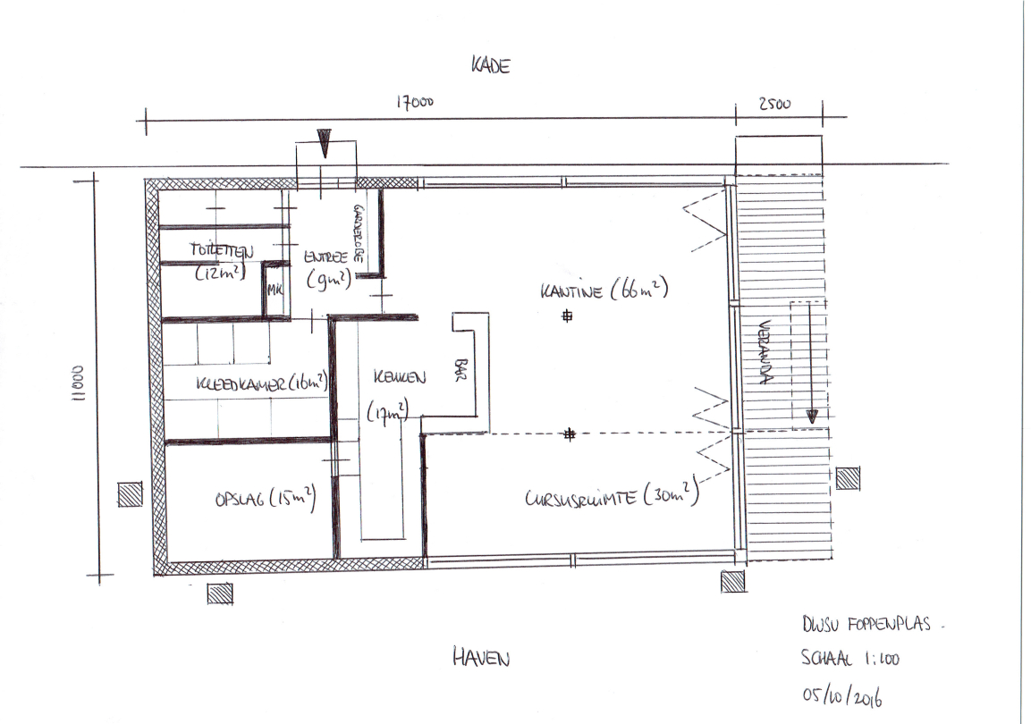
Afbeelding 1, plan optie 1, drijvend in de haven

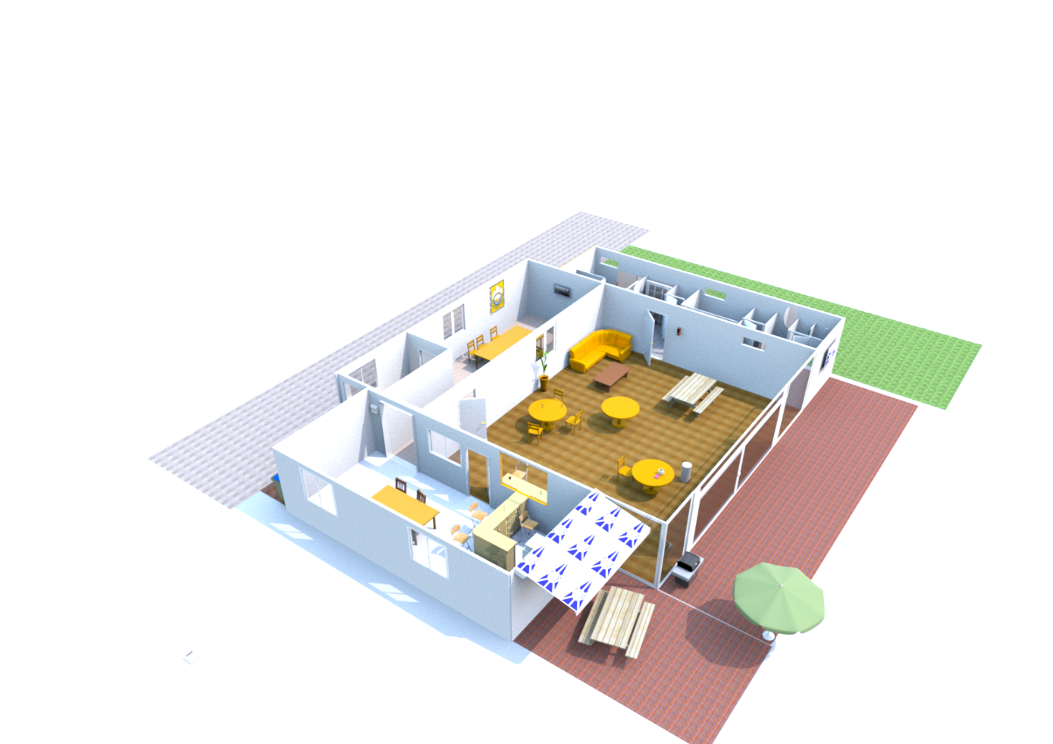
Afbeelding 2, plan optie 2, op het terrein aan de waterkant

04. Trailer staanplaatsen en werkplaats (3)&(4)
Werken, schoonspuiten, te water laten en opslaan van de boot
Locatie: huidige locatie van de werkplaats met naastgelegen terrein zoals aangegeven op de overzichtstekening.

De huidige locatie van het terrein als opslagplaats voor de boten voldoet aan de eisen en is zeer geschikt om gehandhaafd te blijven. Hierbij is wel van belang dat er een logische opstelplaats komt voor de hijskraan en de afspuitplek. De huidige locatie biedt te weinig manoeuvreerruimte en brengt onnodige risico’s met zich mee. Een voordeel zou zijn als het hijsen in combinatie met het afspuiten mogelijk is. Op het terrein bevindt zich ook de stortbak van het chemisch afval. De afspuitplek zou hier mede gebruik van kunnen maken, zodat afkomende antifouling van de boten opgevangen kan worden. De stortbak dient ook goed bereikbaar te blijven voor afval van de boten aan de steigers (chemisch toilet, e.d.)
Een passende positie van de kraan zou kunnen zijn op de andere hoek van de loods, zodat het niet noodzakelijk is om een fundering voor de kraan te hoeven maken. De exacte positie van de kraan en afspuitplek dient nog nader onderzocht te worden, uitgangspunt hierbij is om heien/funderen voor een nieuwe kraan niet noodzakelijk te laten zijn.

Een gebruiksvoordeel kan ontstaan als de loods aan de kopzijde een 2e toegang zou krijgen. Hierdoor is een beter gebruik van de loods mogelijk en hoeft niet elke beweging in en uit de loods langs de smalle kadezijde. Hierbij dient wel rekening te worden gehouden met een niveauverschil in het maaiveld aan deze kant van de loods van ca 1 meter.
Er moet bij de inrichting van het terrein een goede verbinding blijven bestaan tussen de loods, de hijs- en afspuitplaats en het naastgelegen terrein met de trailerhelling. Het terrein tussen de loods en de haven kan tevens goed gebruikt worden voor allerlei nevenactiviteiten van de vereniging

De locatie van de speeltuin ligt nu midden op het terrein. Gezien de veiligheidsrisico’s en de toenemende regels en eisen waar zo’n speeltuin aan moet voldoen, is een afweging of deze als onderdeel van het programma van eisen in de nieuwe situatie gehandhaafd moet blijven voorstelbaar. De aanwezigheid is op dit moment echter voor veel leden en bezoekers van grote meerwaarde, in alle rust de boot op- en aftuigen terwijl de kinderen in de speeltuin kunnen zijn biedt meerwaarde. Het kiezen van de juiste speeltoestellen, onderhoudsarm en geen noodzaak tot (jaarlijkse) keuring van de toestellen, verdient aanbeveling.

Voor het terrein is het van belang na te denken over een goede verharding, die geschikt is voor het gebruik van stalling van trailers en bokken en voldoende blijvend bestand is tegen de belastingen die dat met zich meebrengt. Een vorm van verharding waar mos- en onkruidgroei zo min mogelijk vat op heeft, en die niet glad wordt bij nat weer, heeft de voorkeur.

05. Steigers haven

De steigers van de haven beginnen aan het eind van hun levensduur te geraken. De steigers zijn vervaardigd van gewolmaniseerd vurenhout, veel van de palen zijn meer dan 3 cm ingerot. Vooral de vingersteigers voelen erg instabiel aan. Veel van de in lengterichting aangebrachte dekdelen zijn ingerot. Over de kwaliteit van de hoofdsteigers en de daaronder geplaatste palen met schoren zijn de meningen verdeeld. Zij voelen nog goed aan, echter enkel door het verwijderen van meerdere dekdelen kan de kwaliteit van de constructie goed geïnspecteerd worden.
De huidige steigers zijn opgebouwd uit ronde palen rond 180 met elkaar verbonden met 2 schoren. Deze constructie staat om de 3 meter. De zijkanten zijn afgeplankt met stevige gordingen, de dekdelen zijn 5,5 cm dik.
De vingersteigers zijn voorzien van 4 palen, waar klossen ingeplaatst zijn en in de lengterichting voorzien zijn van 2 dekdelen.
De layout van de steigers blijkt goed te functioneren, uitgezonderd misschien de toegangen van de 4 hoofdsteigers, allen apart voorzien van een af te sluiten poort.
De haven heeft comfortabele maten voor het in- en uitvaren wat door veel leden gewaardeerd wordt.
Het is van groot belang om de steigers op korte termijn aan te pakken, ofwel door het tijdelijk opknappen van de slechte delen, danwel zo spoedig mogelijk over te gaan tot renoveren of vernieuwen van de steigers. De haven aan de Foppenplas kenmerkt zich door een sterk aflopende diepte naar ca 4,5 meter. Dit betekent dat er al snel palen nodig zijn van 10 meter lengte en er dichter bij de kade kortere palen gebruikt kunnen worden. Vooralsnog is pier A niet meegenomen in de uitvraag, omdat de haven hier een stuk minder diep is en de steigers nog van een redelijke kwaliteit zijn.
Er is een uitvraag gedaan bij 4 partijen, die 2 opties zijn voorgelegd om af te prijzen:
1. Renovatie van de haven
Deze gaat uit van zo veel mogelijk behoud van de huidige haven. Palen worden waar nodig dieper geslagen en voorzien van een nieuwe kop, vingersteigers krijgen een nieuwe constructie, en alle dekdelen worden vernieuwd. Bij deze optie wordt expliciet verzocht een advies te geven op de wijze van uitvoeren. Hierdoor zullen de aanbiedingen binnen deze optie niet enkel op prijs beoordeeld kunnen worden.
2. Vernieuwing van de haven
De steigers worden totaal vernieuwd met hardhouten onderdelen. Bij deze optie is er voor gekozen om de 4 steigers 2 ligplaatsen per steiger minder te geven, zodat er ruimte is om de vingersteigers 50 cm breed te maken. Ook de hoofdsteigers worden 1,5 meter breed gemaakt i.p.v. de huidige 1 meter.

Het doel is dat de havenrenovatiecommissie een overzicht maakt van aangeboden opties met prijs en de selectie verdund om samen met het bestuur van de vereniging een keuze te maken die voorgelegd kan worden in de ALV.

06. Aanlegplaatsen extern gebruik + activiteiten (5)
Locatie: Het langwerpige stuk land waar de zuidelijk gelegen steigers mee verbonden zijn.

De aanlegplaatsen aan het Panamakanaal blijven gehandhaafd.
Het grasveld kan gebruikt worden voor het kamperen en activiteiten waar gras als ondergrond gewenst is. De noordzijde van dit gebied kan gebruikt worden door de eigenaren van de boten die daar een ligplaats hebben. Ook de woonboot van de havenmeester blijft voorlopig gehandhaafd op de huidige locatie.
De aanleg van stroomvoorziening in een aantal zuilen, die centraal geschakeld kunnen worden, ten behoeve van de aanlegplaatsen aan het Panamakanaal is te overwegen.

07. Extra voorzieningen
Hekwerk
Er wordt een nieuw hek geplaatst dat het gehele terrein met uitzondering van de 6 parkeerplaatsen begrensd. De huidige hekken naar de steigers hebben allemaal eigen sloten en zijn zeer eenvoudig te omzeilen. Het hek moet in combinatie met camera-toezicht voor meer gemak en veiligheid zorgen. De ingang van het hek bevindt zich in het plan op dezelfde locatie als het huidige hek. Door gebruik te maken van één ingang is het terrein eenvoudiger te bewaken. Vanuit de woning van de havenmeester is het terrein inclusief de toegang goed te overzien. Aan de westzijde van de steigers bevindt zich een nooduitgang in het hek om bij calamiteiten een alternatieve vluchtroute te hebben. Eventueel kan een extra toegangshek van het terrein naar de steigers er voor zorgen dat de boten in de haven ten allen tijde veilig zijn en er geen onbevoegde personen op de steigers kunnen komen.
De veiligheid van het terrein kan worden vergroot door het gebruik van het SALTO sleutelsysteem, zodat een goede controle plaats kan vinden op de personen die toegang mogen hebben tot het terrein en zijn opstallen (bij Delft reeds in gebruik)
Verlichting
Het is van belang dat er goede verlichting aanwezig is op zowel het terrein als de steigers. De verlichting van de steigers kunnen ‘s avonds en ‘s nacht op bewegingssensoren worden aangesloten voor de veiligheid van de leden en de boten. Ook kan er nagedacht worden over begeleidende verlichtingslijnen in de vorm van led-spots langs de randen van de hoofdsteigers.
Elektra
Ligplaatsen aan de steigers moeten gebruik kunnen maken van elektriciteit. Naast het opladen van de accu, moet er ook rekening worden gehouden met een toename van elektrische vaartuigen.
Er dient ook rekening te worden gehouden met stroomvoorziening op het terrein zelf en de aanleg van een goedwerkend WIFI-netwerk kan de aantrekkelijkheid van de haven vergroten.

08. Bereikbaarheid hulpdiensten

Het is te allen tijde van belang dat het terrein voor hulpdiensten zoals brandweer en ambulance goed bereikbaar is. De nieuwe situatie voorziet hierin met een overzichtelijke terrein-indeling en goede bereikbaarheid van alle functies door het centraal gelegen open gebied waar de functies aan gelegen zijn. Eerste hulpvoorzieningen als de verbanddoos en een AED zijn in de kantine opgenomen. Ook dienen er voldoende reddingsmiddelen bij de steigers en aan de kades opgenomen te zijn. Zowel in het clubhuis, de loods, als op belangrijke posities op het terrein dienen voldoende blusmiddelen te worden opgenomen.

09. Stakeholders

Relatie met Eetcafé ’t Jachthuis
Op dit moment zijn er geen afspraken met het Eetcafé ’t Jachthuis, over zaken als toiletgebruik en aanlegplaatsen is een onduidelijke situatie ontstaan. Het is zeker de overweging waard om door middel van een goede relatie en samenwerking tussen de vereniging en het eetcafé kosten te besparen en zo elkaar aan te vullen en te versterken. In de huidige situatie maken de bezoekers van het eetcafé gebruik van zowel het sanitair als de aanlegplaatsen van de vereniging.
Er zou nagedacht kunnen worden over de mogelijkheid om gebruik te maken van de ruimte in het eetcafé bij grote bijeenkomsten van de vereniging, of een deel van het etablissement als cursus-ruimte te gebruiken. Tevens zou er een afspraak gemaakt kunnen worden om voor de aanlegplaatsen waarvan gebruik wordt gemaakt door bezoekers van het eetcafé een vergoeding te ontvangen.
Er zal een keuze gemaakt moeten worden of de vereniging zelfstandig (commercieel) wil opereren met een clubhuis met horeca-voorzieningen of dat er een vruchtbare samenwerking gevonden wordt met het jachthuis. Indien voor het laatste gekozen wordt en een goede samenwerking mogelijk blijkt, kan dit significant schelen in de investeringskosten.

Staatsbosbeheer, Recreatieschap Midden-Delflanden & HHS Delflanden
Staatsbosbeheer neemt het beheer over van de provincie Zuid Holland en zal samen met het hoogheemraadschap Delflanden de belangrijkste gesprekpartner worden van de vereniging.
Het Recreatieschap Midden-Delfland werkt samen met de provincie Zuid-Holland en de gemeenten Delft, Maassluis, Midden-Delfland, Rotterdam, Schiedam, Vlaardingen en Westland. Ze behartigen de belangen van natuur, landschap en openluchtrecreatie in het recreatiegebied Midden-Delfland. Het schap is in 1983 opgericht vanuit de Wet Gemeenschappelijke Regelingen.
De goede relatie met deze partijen zal door het bestuur onderhouden moeten blijven. Het te realiseren plan zal bij de partijen voorgelegd moeten worden en deze zullen hun goedkeuring moeten geven voor de uitvoering.

Gemeente Midden Delfland
Voor de goedkeuring van het plan dient een omgevingsvergunning te worden aangevraagd bij de gemeente Midden Delfland. Het tijdig contact opnemen met de juiste afdeling(en) is van belang voor een soepel proces. Er dient rekening te worden gehouden met een proceduretermijn van 8 weken en een 6 weken termijn voor de ter inzage voordat de vergunning onherroepelijk is.
10. Planning

Fase 1 (steigers)
Het is noodzakelijk om in de planning rekening te houden met de dringende onderdelen. De steigers in de haven laten behoorlijke gebreken zien die dringend behoefte hebben aan verbetering. Een onveilige situatie voor de gebruikers van de haven is zo'n beetje het laatste waar de vereniging zich aan bloot moet stellen. Het investeren in een structurele aanpak hiervoor is van groot belang. De havenrenovatiecommissie heeft op basis van de aanwezige uitgangspunten en analyses een uitvraag gedaan bij 4 marktpartijen. Deze uitvraag heeft het doel een besluit te kunnen nemen op de uitvoering van de aanpak van de steigers.
De periodes waarin dit idealiter zou kunnen plaatsvinden zijn in het voorjaar van 2017, danwel in het najaar van 2017. Er dient rekening te worden gehouden met een bouwtijd van ca 12 weken.
Het voordeel van een spoedig besluit betekent dat er niet een nieuw vaarseizoen overbrugt dient te worden waarbij voorlopige reparaties/voorzieningen aan de huidige steigers noodzakelijk zullen zijn om de veiligheid te waarborgen.
Aangezien de layout van de steigers nauwelijks veranderd is de noodzakelijkheid voor het aanvragen van een vergunning wellicht niet aanwezig: het betreft de vervanging van danwel onderhoud aan een bestaande situatie. Nader onderzoek moet zekerheid bieden hierin.

Fase 2 (inrichting terrein)
Voor de verdere ontwikkeling van het plan voor het terrein zullen een aantal basale besluiten genomen dienen te worden. 1 daarvan is de keuze voor een drijvend clubhuis vs een gefundeerd clubhuis zoals voorgesteld in hoofdstuk 3. Naast de voordelen t.a.v. de verschijningsvorm van beide opties is de afweging financieel van belang hierbij.
Deze besluitvorming dient plaats te vinden in het voorjaar van 2017.
Het verder uitwerken van het plan zal tot het derde kwartaal van 2017 aan tijd vergen, waarna de noodzakelijke vergunningsaanvragen kunnen worden gedaan.
Het vergunningentraject zal tot medio voorjaar 2018 duren. Deze tijd kan goed gebruikt worden om het uitvoeringstraject en de uitvraag hiervoor in gang te zetten.
Uitvoering van de werkzaamheden, wellicht in onderdelen, kan dan plaatsvinden in de laatste 3 kwartalen van 2018, waarbij rekening gehouden met het winterseizoen 2018-2019, waarbij het terrein in gebruik is voor winterstalling. Een uitloopmogelijkheid voor werkzaamheden tijdens het vaarseizoen van 2019 lijkt verstandig om rekening mee te houden.

Resumerend:

najaar 2016: besluit aanpak steigers (ALV)
voorjaar 2017: uitvoering werkzaamheden steigers (optie 1)
besluitvorming PVE terreininrichting (ALV)
zomer 2017: planvorming terreininrichting + uitvraag clubhuis
najaar 2017: aanvraag vergunningen
uitvoering werkzaamheden steigers (optie 2)
technisch uitwerken werkzaamheden terreininrichting
voorjaar 2018: uitvraag werkzaamheden terreininrichting
zomer 2018: uitvoering werkzaamheden terreininrichting
najaar 2018: uitvoering werkzaamheden clubhuis
zomer 2019: uitloop werkzaamheden terreininrichting
11. Financiën/budget

Er is in een eerdere ALV een budget voorgesteld voor de werkzaamheden aan de haven en zijn terrein. Deze is opgesplitst in een deel haven en een deel terrein.

Vooralsnog zijn de volgende bedragen als budgettering opgenomen:

Haven:
Renovatie vernieuwing steigers 390.000,=
TOTAAL haven 390.000,=

Terrein:
Vernieuwen clubhuis 47.000,=
Toiletgroep 26.500,=
Verwarming 5.200,=
Elektra 10.000,=
Hekwerk 31.500,=
Tegelwerk 36.000,=
TOTAAL terrein 156.200,=

Deze bedragen zijn allemaal incl. BTW

Een actuele ontwikkeling is de aankomende BTW-plicht voor watersportverenigingen. Deze zal waarschijnlijk vanaf januari 2017 in werking treden. Dit heeft voor de vereniging op het moment van het doen van grote investeringen een belangrijk voordeel.

Het is aan de havenrenovatiecommissie om een goede balans te vinden tussen de componenten van het plan en verantwoorde en afgewogen keuzes te maken ten aanzien van het vast te stellen budget en hiermee een goed advies aan het bestuur en de leden te kunnen geven.

